东风本田思域“燃擎挑战”整合营销
广 告 主：东风本田思域
所属行业：汽车
执行时间：2020.07.01-08.01
参选类别：跨媒体整合类
营销背景
2020年7月思域两厢上市，车型产品力相对于三厢版没有更新，价格却比三厢版高将近1万，如何让用户认可思域两厢的产品价值比三厢版更高是此次上市传播的难点。
营销目标
提升思域两厢品牌溢价，让用户认可其比三厢更高的价值。
策略与创意
思域一直有着“平民超跑”的称号，而思域两厢是最接近思域性能版TypeR的车型，有着广泛的车迷基础。易车瞄准这一洞察，整合线上扩散线下体验，制造属于思域两厢的“运动信仰”。
赛车跨界整合：易车跨界CEC中国汽车耐力锦标赛，以冠军车手热血故事点燃车迷用户的“运动信仰”，一举引燃圈层用户共鸣。
圈层裂变传播：通过冠军车手发声、思域小视频扩散、赛道激战体验层层穿透，引发大量赛车圈层用户自发传播，形成指数级裂变。
产品深度体验：线下“燃擎挑战”体验现场设置专业车手培训，燃擎卡丁车比赛，真实赛道比拼，用户通过深度体验产品真正树立思域两厢的“驾控信仰”。
执行过程/媒体表现
1、热血大片，点燃信仰
联合冠军车手陆志威打造思域两厢“独白式信仰”大片，摒弃过往汽车TVC以汽车路跑为主视觉，此次思域两厢“信仰大片”聚焦在冠军车手陆志威身上。
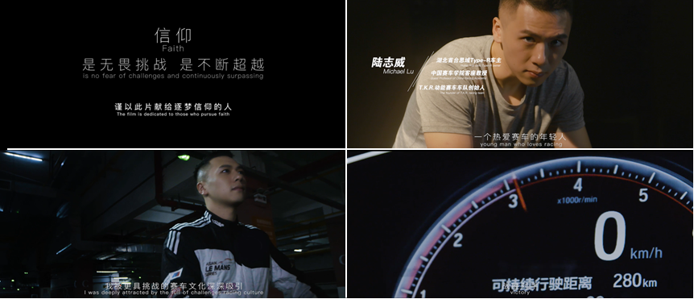
从陆志威拥有第一辆思域TypeR开始，赛车信仰就在他心中点燃，星星之火引燃车迷用户心中对于思域运动信仰的崇敬，引发对思域两厢的期待。
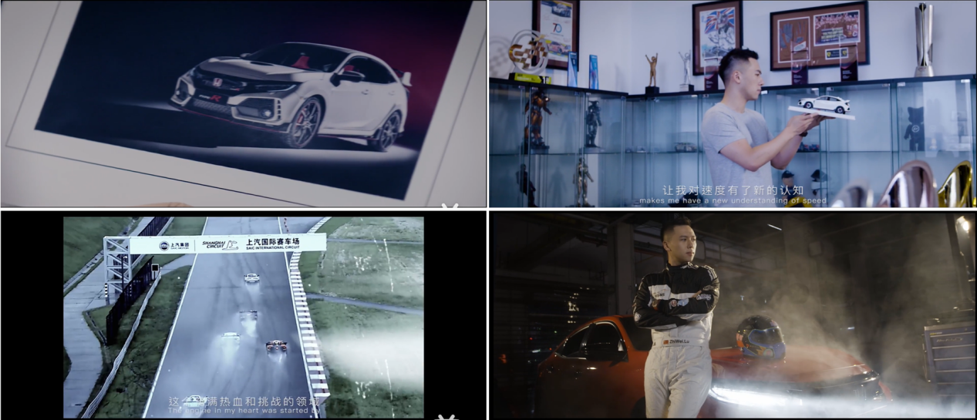
在追逐速度的过程中，陆志威不断完善自身实力，刷新自己的赛道记录，在汗水和拼搏中勇往直前，在不断的挫折过后重新出发，塑造出一个有血有肉的冠军车手形象，引发车迷们的深度共鸣。
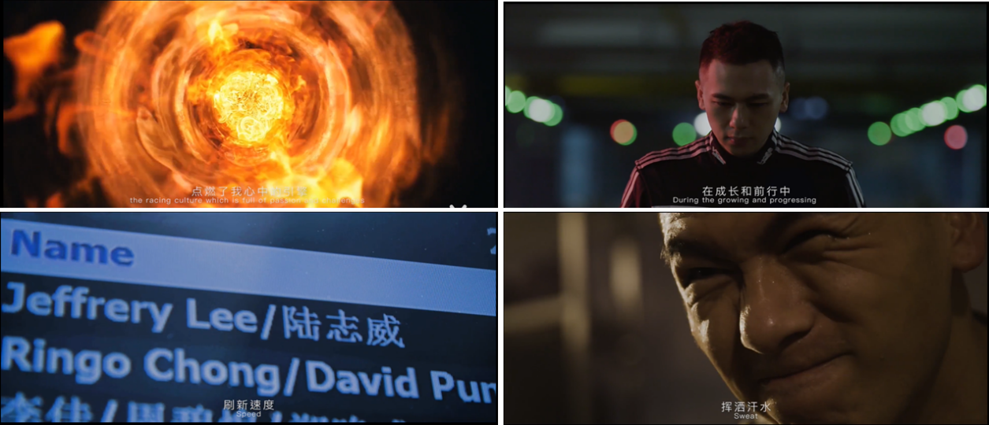
最后通过易车智能精准分发，覆盖腾讯系、百度系、快手、抖音等平台，合力引发指数级裂变传播。
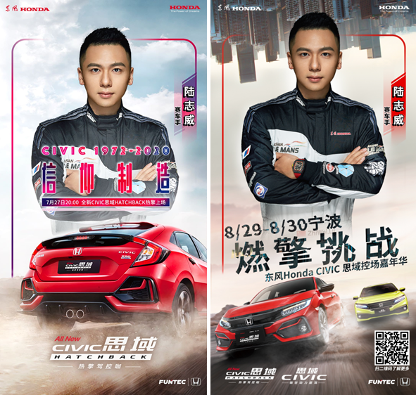
视频链接：https://b23.tv/8Og9SF
2、车手招募，信仰裂变
易车论坛和专题发起“燃擎挑战”民间车手招募，充分发动论坛思域铁粉扩散；易车联动KOL大咖发布打Call视频，全站私域流量充分调动，号召各地思域车迷以及潜客参与；官方和民间产出大量小视频、Vlog裂变扩散，让思域两厢的信仰响彻用户朋友圈。
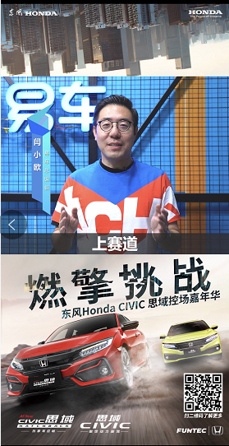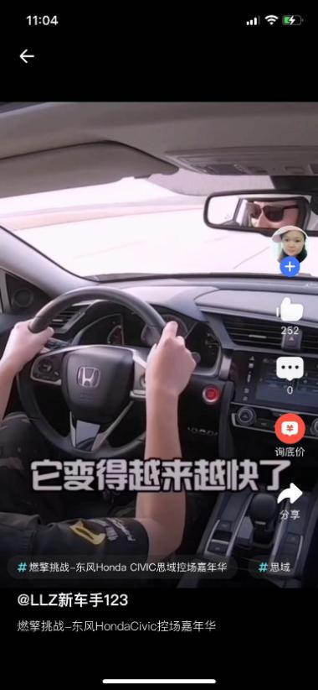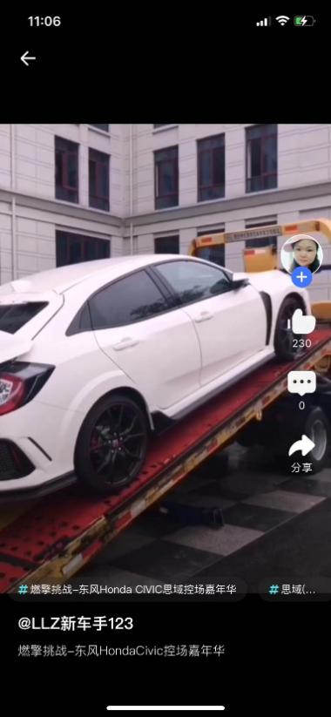
3、五地激战，信仰落地
没有什么比赛道更能让思域用户血脉喷张，不同于往常新车上市的试驾会，“燃擎挑战”以真赛道真比拼进行，让用户真正体验思域两厢魅力。易车联合CEC举办宁波、西安、北京、武汉、珠海5城赛道“燃擎挑战”，用户共证产品实力，信仰落地；大量线下传播素材反哺线上，助力传播长尾效应。
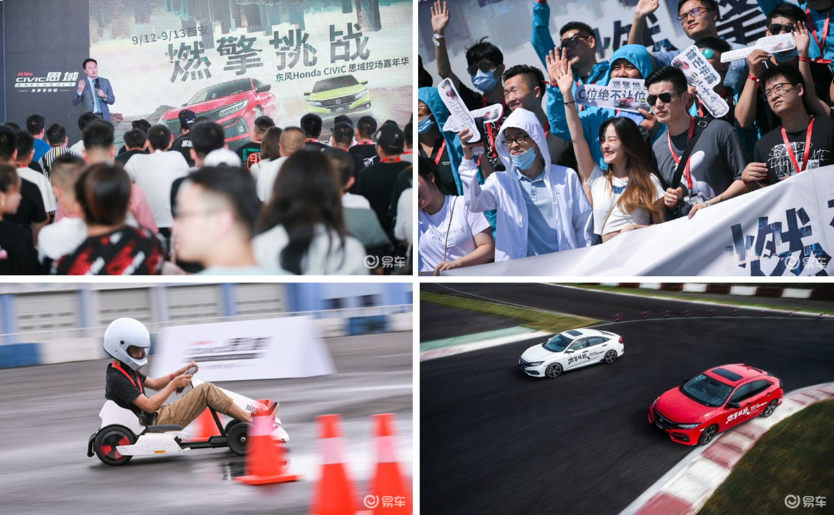
营销效果与市场反馈
【数据效果】
社交媒体：“燃擎挑战”微博阅读6413万，讨论1.7万；
易车平台：易车曝光5500万，点击22万，网友自发小视频传播684支；
活动体验人数：1245人。
【营销效果】
传播长尾效应：思域易车关注指数7-8月明显上涨并超越同级竞品，级别搜索指数蝉联第一；
车型线索暴涨：思域两厢7月易车平台线索量6601条，8月暴涨13倍，达到86347条线索。

